**SEMINAR ONLINE**

**RISK MANAGEMENT AND BUSINESS CONTINUITY MANAGEMENT**



**Disusun Oleh:**

**Abdul Rahman Kadafi**

**NIDN: 0324118404**

**PROGRAM STUDI SISTEM INFORMASI**

**FAKULTAS TEKNOLOGI INFORMASI**

**UNIVERSITAS NUSA MANDIRI**

**TAHUN 2024**

**========================================================**

**LAPORAN HASIL KEGIATAN**

**SEMINAR ONLINE**

**RISK MANAGEMENT AND BUSINESS CONTINUITY MANAGEMENT**

**========================================================**

**BAB I**

**PENDAHULUAN**

* 1. **Latar Belakang Kegiatan**

Setiap perusahaan pastinya memiliki tujuan atau visi misi. Strategi perusahaan dalam mencapai tujuan tersebut, pastinya tak akan terlepas dari berbagai risiko. Kehadiran manajemen risiko perusahaan atau Enterprise Risk Management (ERM) sangat berperan penting dalam mengelola risiko yang mungkin dihadapi sebuah perusahaan. Manajemen risiko berfungsi menjaga perusahaan dari masalah yang kemungkinan akan terjadi. Karena bagaimana pun, risiko itu tidak dapat dihindari dan seiring berjalannya waktu pasti akan terjadi.

Selain itu, manajemen risiko penting dilakukan oleh perusahaan karena bisa memberi panduan tentang ancaman risiko dalam perusahaan sehingga memungkinkan untuk mengurangi risiko terlebih dahulu. Terdapat banyak manfaat yang diperoleh perusahaan ketika dapat memprediksi risiko yang akan muncul, salah satu contohnya yaitu perusahaan yang memprediksi akan adanya risiko keuangan yang dihadapi, maka perusahaan akan membatasi investasinya dan fokus pada penguatan keuangan.

Contoh lainnya, perusahaan yang dapat menilai atau mengidentifikasi dampak dari risiko keselamatan bisa merancang cara yang aman bagi para pekerjanya. Hal ini bahkan bisa menjadi nilai lebih atau keunggulan perusahaan jika dibanding perusahaan lain atau kompetitor. Lalu bagaimana proses manajemen risiko perusahaan? Setiap perusahaan memiliki rancangan manajemen risiko. Namun, secara umum ada lima langkah dasar yang diambil untuk proses manajemen risiko.

**1.2. Maksud dan Tujuan Kegiatan**

Maksud dan tujuan dilaksanakannya webinar ini adalah untuk memberikan pengetahuan dan penambahan wawasan kepada para peserta webinar, tentang manajemen risiko dan analisis resiko menggunakan *Primavera Risk Analysis* (PRA).

**BAB II**

**LAPORAN KEGIATAN**

**2.1. Bentuk Kegiatan**

Seminar ini dilaksanakan oleh dilatih.co

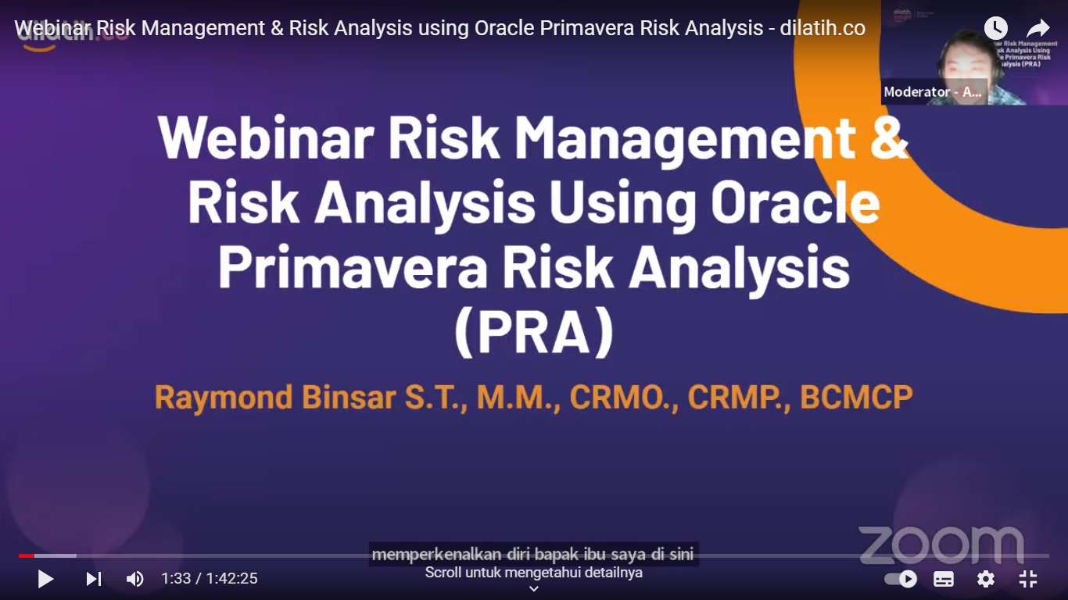

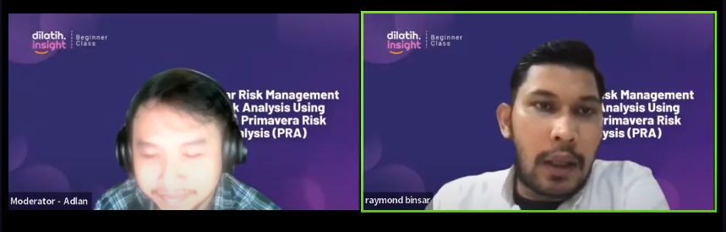

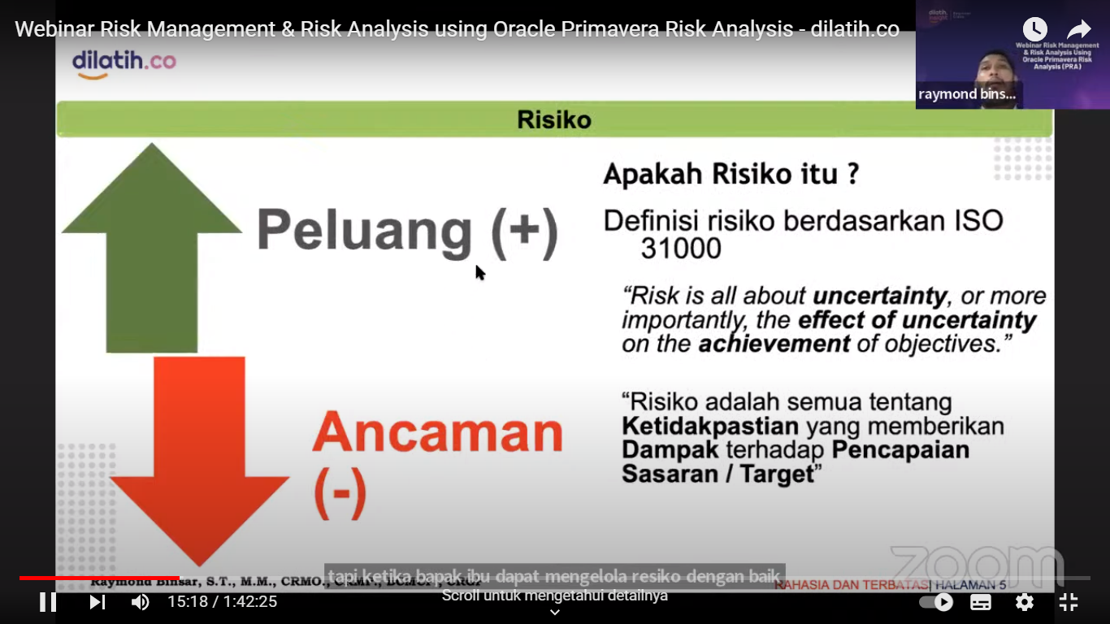

Gambar 2.1. Dokumentasi Kegiatan

**2.2. Pelaksanaan Kegiatan**

Kegiatan dilaksanakan pada hari Kamis, 12 Oktober 2023, Pukul 19.00 wib – 20.30 WIB. Raymond Binsar M.M., CRMO., CRMP., BCMCP

Join Zoom Meeting

https://us06web.zoom.us/j/83963202377?pwd=wYmY9HSWO4VZcDiEatqpzYka4KT0tb.1

link youtube :

https://www.youtube.com/watch?v=qexz5RMbnmQ

**2.3. Hasil Kegiatan**

**A. Tujuan Manajemen Risiko**

Manajemen risiko adalah usaha untuk mengelola risiko dengan cara memonitor sumber risiko, melacak, dan melakukan serangkaian upaya agar dampak risiko bisa diminimalisasi. Adapun tujuan dari manajemen risiko diantaranya adalah:

1. Melacak sumber-sumber risiko

Poin pertama tujuan manajemen risiko adalah guna melakukan mitigasi atau pelacakan sumber-sumber yang berpotensi mengancam tercapainya tujuan organisasi. Proses pelacakan ini dapat dilakukan dengan riset dan analisa prosedural dari setiap aktivitas organisasi, mulai dari proses pelayanan hingga pengelolaan aset.

2. Menyediakan informasi risiko bagi organisasi

Tujuan manajemen risiko yang berikutnya adalah menyediakan informasi tentang sumber-sumber potensi risiko di perusahaan.

3. Meminimalisasi kerugian akibat terjadinya risiko

Setelah risiko ditemukan dan dianalisa, maka pihak-pihak yang terkait dengan risiko perlu melakukan upaya agar risiko tidak sampai terjadi dan mengancam keberlangsungan bisnis. Dalam hal ini, manajer risiko bisa membantu para pihak terlibat menemukan solusi penanganan risiko, seperti melenyapkan potensi, meminimalisasi, atau mentransfer risiko ke pihak lain.

4. Memberikan rasa aman bagi stakeholder

Tujuan manajemen risiko perusahaan adalah agar stakeholder merasa aman dan percaya dengan integritas bisnis. Stakeholder di sini bukan sebatas satuan kerja saja, tapi juga pegawai, rekanan, masyarakat, dan pihak-pihak lain yang berkepentingan dengan perusahaan.

5. Menjaga stabilitas dan pertumbuhan organisasi

Terakhir, tujuan manajemen risiko adalah agar organisasi bisa berkembang dengan stabil sesuai target kerjanya. Dengan adanya proses manajemen risiko, organisasi bisa melakukan penanganan lebih cepat terhadap sumber-sumber yang mengancam tujuan organisasi. Meski mempunyai tahapan panjang dan berkelanjutan, faktanya proses manajemen risiko adalah salah satu komponen pengelolaan bisnis terpenting yang bisa melindungi perusahaan.

**B. Mitigasi Risiko**

Salah satu tujuan dari manajemen risiko adalah menyediakan informasi risiko bagi organisasi sehingga organisasi dapat melakukan upaya agar risiko tersebut tidak terjadi atau mengurangi dampaknya. Upaya-upaya tersebut disebut dengan mitigasi risiko. Mitigasi risiko adalah tindakan yang bertujuan untuk menurunkan dan/atau menjaga besaran dan/atau level risiko utama hingga mencapai risiko residual harapan. Risiko residual harapan adalah besaran risiko paling kecil yang dapat dicapai dari menurunkan besaran risiko utama.

Sebagaimana yang kita ketahui bahwa untuk mencapai residual harapan diperlukan tindakan-tindakan mitigasi atau penanganan risiko. Penanganan atau mitigasi risiko tersebut dibagi menjadi 5 jenis yaitu:

1. Mengurangi kemungkinan terjadinya risiko

Mitigasi terhadap penyebab risiko agar kemungkinan terjadinya risiko semakin kecil.

2. Mengurangi dampak risiko

Mengambil tindakan untuk mengurangi kemungkinan dampak dengan mengendalikan bagian internal perusahaan.

3. Membagi (sharing) risiko

Mengambil tindakan mentransfer seluruh atau sebagain risiko kepada instansi/entitas lain misalnya melalui asuransi, outsourcing atau hedging.

4. Menghindari risiko

Mengambil kebijakan untuk menghentikan kegiatan yang berpotensi menyebabkan risiko.

5. Menerima risiko

Tidak mengambil tindakan apapun untuk mengatasi risiko, atau dengan kata lain menerima risiko tersebut terjadi. Tindakan ini dilakukan terhadap risiko yang dapat diterima atau dampaknya kecil.

### Prinsip Manajemen Risiko

#### Pendekatan Sistematis

Manajemen risiko harus dilakukan secara sistematis dan terstruktur. Prosesnya harus melibatkan identifikasi, analisis, evaluasi, dan pengendalian risiko secara menyeluruh. Pendekatan sistematis membantu memastikan bahwa semua risiko yang relevan telah diidentifikasi dan dikelola dengan baik.

#### Pemimpin Tertinggi Terlibat

Manajemen risiko adalah tanggung jawab organisasi secara keseluruhan. Oleh karena itu, pemimpin tertinggi atau manajemen senior harus terlibat secara aktif dalam mendukung dan mempromosikan praktik manajemen risiko. Hal ini penting untuk menciptakan budaya yang menghargai manajemen risiko dan memprioritaskan keamanan dan keberlanjutan.

#### Pendekatan Berbasis Risiko

Manajemen risiko harus berdasarkan pemahaman yang jelas tentang risiko dan potensi dampaknya. Risiko harus diidentifikasi, dianalisis, dan dievaluasi berdasarkan probabilitas terjadinya dan dampak yang mungkin terjadi. Pendekatan berbasis risiko membantu dalam mengarahkan sumber daya dan upaya pengelolaan risiko pada risiko yang paling signifikan.

#### Partisipasi dan Konsultasi

Manajemen risiko yang efektif melibatkan partisipasi dan konsultasi para pemangku kepentingan yang relevan. Ini mencakup melibatkan berbagai tingkatan organisasi, departemen, dan individu yang memiliki pengetahuan dan pengalaman terkait risiko yang ada. Partisipasi dan konsultasi membantu dalam mengumpulkan wawasan yang beragam dan mendapatkan perspektif yang komprehensif tentang risiko.

#### Pendekatan Terpadu

Manajemen risiko harus diintegrasikan ke dalam proses dan keputusan organisasi secara menyeluruh. Pendekatan terpadu memastikan bahwa manajemen risiko tidak hanya menjadi bagian terpisah yang dilakukan secara terpisah, tetapi dianggap sebagai bagian yang integral dari pengambilan keputusan, perencanaan strategis, operasional, dan proses bisnis lainnya.

#### Kontinu dan Terus Menerus

Manajemen risiko tidak boleh dianggap sebagai tugas yang selesai begitu saja, tetapi sebagai proses yang kontinu dan terus-menerus. Risiko dapat berubah seiring waktu, dan organisasi harus memantau, mengevaluasi, dan mengelola risiko secara berkelanjutan. Pembaruan dan penyesuaian perlu dilakukan sejalan dengan perubahan lingkungan, pasar, atau kondisi bisnis.

#### Komunikasi yang Efektif

Komunikasi yang jelas dan terbuka tentang risiko sangat penting dalam manajemen risiko. Informasi risiko harus disampaikan dengan jelas kepada semua pemangku kepentingan yang relevan, termasuk manajemen, karyawan, dan mitra bisnis. Komunikasi yang efektif memastikan pemahaman yang tepat tentang risiko, memfasilitasi pengambilan keputusan yang informasi, dan mempromosikan partisipasi dan keterlibatan yang lebih baik.

#### Evaluasi dan Peningkatan

Manajemen risiko harus dievaluasi secara berkala untuk memastikan bahwa prosesnya efektif dan menghasilkan hasil yang diinginkan. Evaluasi ini dapat mencakup tinjauan terhadap kebijakan, prosedur, dan praktik manajemen risiko yang ada, serta pengukuran kinerja dan pencapaian tujuan yang telah ditetapkan. Hasil evaluasi harus digunakan untuk melakukan perbaikan dan peningkatan yang diperlukan dalam manajemen risiko.

**Proses Manajemen Risiko**

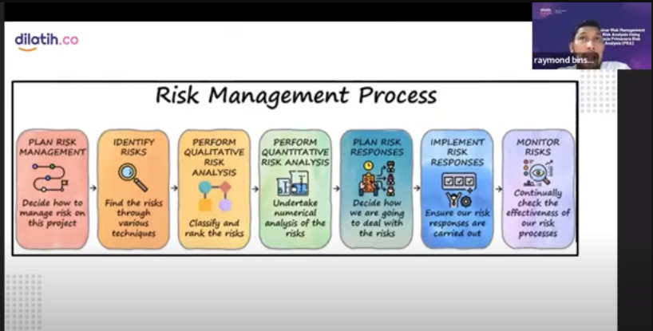

**Mengidentifikasi risiko**

Ada beberapa jenis risiko yang umumnya mungkin bakal dihadapi oleh perusahaan, seperti risiko keuangan, risiko hukum, risiko lingkungan, risiko pasar, risiko regulasi, hingga risiko operasional. Sangat penting bagi sebuah perusahaan atau bisnis dalam melakukan identifikasi sebanyak mungkin faktor risiko yang bisa muncul. Manfaat dari mengidentifikasi risiko adalah para eksekutif atau manajer dapat dengan cepat mengetahui informasi penting ini. Sehingga dapat mengambil keputusan cepat terkait langkah selanjutnya. Pada tahapan ini, semakin rinci atau detail deretan risiko yang berhasil diidentifikasi, maka semakin detail juga pengambilan keputusan terkait cara meminimalisir risiko ini. Anda juga harus mengumpulkan berbagai informasi pendukung lainnya terkait faktor risiko yang telah diidentifikasi.

**Menganalisis risiko**

Setelah Anda mengidentifikasi dan mengumpulkan data, tahapan selanjutnya yaitu melakukan analisis risiko. Anda harus menentukan ruang lingkup risiko serta memahami hubungan antara risiko yang bakal muncul dan berbagai faktor yang ada dalam perusahaan Anda. Tahapan analisis ini untuk mengetahui dampak dari risiko ini terhadap operasional atau perusahaan secara keseluruhan. Selanjutnya, untuk menentukan tingkat keparahan dan keseriusan risiko perlu dilihat seberapa banyak fungsi bisnis dalam perusahaan yang dipengaruhi oleh risiko tersebut. Melalui analisis risiko, Anda dapat mengetahui jika ada beberapa risiko yang dapat membuat seluruh bisnis Anda terhenti jika itu terjadi. Ada juga risiko yang hanya menimbulkan gangguan kecil atau ketidaknyamanan kecil saja berdasarkan analisis yang dilakukan.

**Penilaian risiko**

Setelah analis, selanjutnya melakukan penilaian risiko agar Anda dapat mengetahui tingkatan risiko. Hal ini penting agar Anda bisa memutuskan, risiko mana yang harus diprioritaskan. Sebab, sebagian besar solusi manajemen risiko memiliki kategori risiko yang berbeda, tergantung pada tingkat keparahan risikonya. Selain itu, penting bagi perusahaan untuk membuat tingkatan risiko. Sebab, ada beberapa bisnis yang mungkin rentan terhadap beberapa risiko tingkat rendah, tetapi mungkin tidak memerlukan intervensi para eksekutif.

Terdapat dua jenis penilaian risiko, yaitu penilaian risiko kualitatif dan penilaian risiko kuantitatif. Sesuai dengan namanya, penilaian risiko kualitatif pada dasarnya bersifat kualitatif. Contohnya, risiko perubahan iklim. Sementara penilaian risiko kuantitatif umumnya digunakan pada sektor keuangan karena berurusan dengan angka. Penilaian risiko kuantitatif lebih mudah karena dapat diotomatisasi daripada penilaian risiko kualitatif dan umumnya dianggap lebih objektif.

**Respons risiko**

Ini adalah tahapan membuat keputusan, risiko mana yang harus diminimalisir atau bahkan dihilangkan. Diskusi mengenai risiko dan kemungkinan solusinya dapat dilakukan dari dalam sistem. Terdapat lima jenis respons yang umumnya digunakan dalam manajemen risiko perusahaan. Anda bisa menghindari risiko atau aktivitas yang dapat berdampak negatif terhadap aset perusahaan. Misalnya, pembatalan atau menghentikan produksi atau lini produk yang diusulkan. Atau, Anda juga bisa mengurangi potensi risiko. Misalnya, perbanyak waktu kunjungan manajemen dengan pemasok utama untuk mengidentifikasi potensi masalah sejak dini. Anda juga bisa menyiapkan rencana alternatif, termasuk ketika dihadapkan dengan risiko yang bakal mengancam perusahaan. Pertimbangkan cara lain yang mungkin dapat dilakukan untuk mengurangi risiko.

Selain itu, Anda juga bisa mengalihkan risiko kepada pihak ketiga, seperti agen asuransi. Misalnya, Anda dapat membeli polis asuransi untuk meminimalisir atau menutupi kekurangan atau kerugian tak terduga dalam bisnis. Atau, ketika Anda berhasil mengidentifikasi potensi risiko yang bakal muncul, Anda memutuskan untuk menerima risiko yang terjadi dalam perusahaan dan kesediaan untuk menerima konsekuensinya.

**Monitoring**

Usai menetapkan respons risiko, tahapan selanjutnya yaitu komunikasi dan lakukan monitoring dengan semua eksekutif dan manajemen. Hasil monitoring ini bisa dijadikan bahan evaluasi ketika mengelola risiko selanjutnya.

**BAB III**

**PENUTUP**

**3.1 Kesimpulan**

Risiko berhubungan dengan ketidakpastian terjadi karena kurang atau tidak tersedianya cukup informasi tentang apa yang akan terjadi. Secara umum risiko dapat diartikan sebagai suatu keadaan yang dihadapi seseorang atau perusahaan dimana terdapat kemungkinan yang merugikan. Manajemen risiko didefinisikan sebagai proses identifikasi, pengukuran, dan kontrol keuangan dari sebuah risiko yang mengancam aset dan penghasilan dari sebuah perusahaan atau proyek yang dapat menimbulkan kerusakan atau kerugian pada perusahaan tersebut. Dengan kata lain, manajemen risiko adalah suatu cara dalam mengorganisir suatu risiko yang akan dihadapi baik itu sudah diketahui maupun yang belum diketahui atau yang tak terpikirkan yaitu dengan cara memindahkan risiko kepada pihak lain, menghindari risiko, mengurangi efek negatif risiko, dan menampung sebagian atau semua konsekuensi risiko tertentu. Manajemen risiko juga bisa disebut suatu pendekatan terstruktur dalam mengelola ketidakpastian yang berkaitan dengan ancaman.

**3.2 Saran**

Materi pemaparan yang disampaikan oleh narasumber sangat menarik untuk dikembangkan dan dilakukan diskusi lebih lanjut. Mengingat dunia manajemen diharuskan dapat mengikuti perkembangan kekinian. Dapat dilakukan kerjasama dengan perusahaan atau pakar pengembangan manajemen perusahaan, sehingga dapat menghasilkan hasil diskusi yang lebih menarik.